# 实验0：搭建 Python可视化开发环境

视觉是人类获取外界信息最高速，最主要也是最重要渠道。 超过50%的人脑功能用于视觉感知，而大脑接收到的信息 90% 来自视觉，

人类利用视觉获取和处理的信息量，远远超出其他途径。人类大脑处理图像的速度比文本快 6 万倍。所谓的“可视化”，就是利用人类视觉化的思考能力，对数据进行可视表达以增强认知的技术。

Python是一种业界的主流数据分析工具，作为数据分析中的表现层面，数据可视化都是其中必不可少的部分在某些特定场景中，

需要用到python做数据分析，输出各种图表用于辅助分析或者数据报告展示等.

python可视化库学习参考 <https://matplotlib.org/2.0.2/examples/index.html>

推荐学习使用的开发工具：JupyterNotebook。在数据分析和可视化的应用中，jupyter是首选之一，可以将每一步的可视化图表输出在同一页面中，方便比较分析。其他还有如pycharm等工具。

接下来搭建python可视化开发环境

## 1. 初期准备

你需要准备满足如下条件：

安装配置好Python环境 ，下载安装Python3.6+，<https://www.python.org/downloads/>

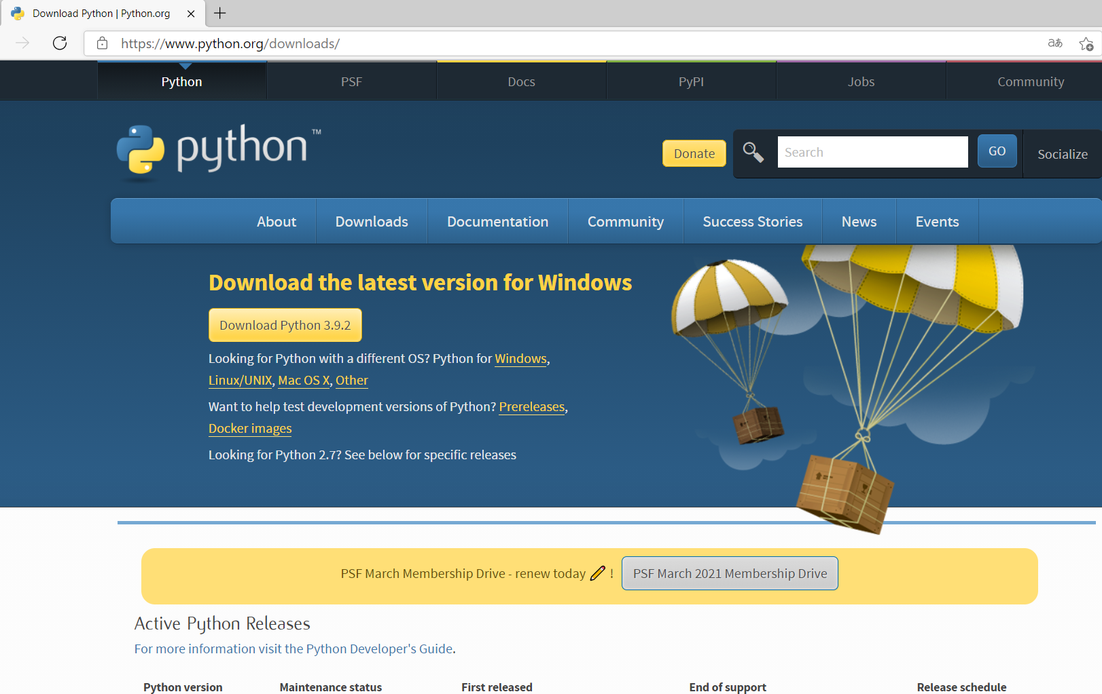

## 2. 使用 Jupyter notebook

1.首先安装Anaconda,安装包可以到 <https://mirrors.tuna.tsinghua.edu.cn/anaconda/archive/>

下载。安装一直“下一步”就好；

2.在Anaconda prompt中输入 jupyter notebook 打开jupyter笔记本界面

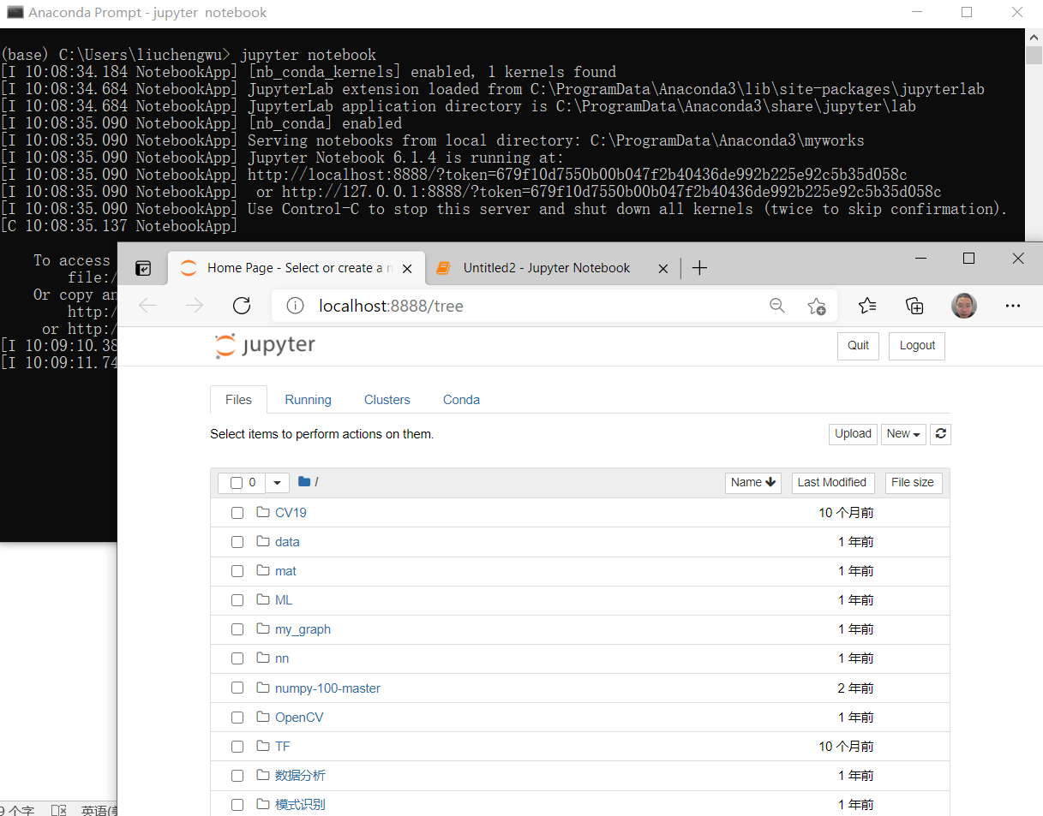

在jupyter页面上创建新文件可视化1 ，New|Python3

输入代码

import numpy as np

import seaborn as sns

from scipy import stats, integrate

sns.set(color_codes=True)

np.random.seed(sum(map(ord, "distributions")))#构造数据，每次产生的随机数相同

x = np.random.gamma(6, size=200)

#输出图像的主要函数，distplot是直方图，根据需求选择不同的图表函数即可

sns.distplot(x, kde=False, fit=stats.gamma)

显示输出

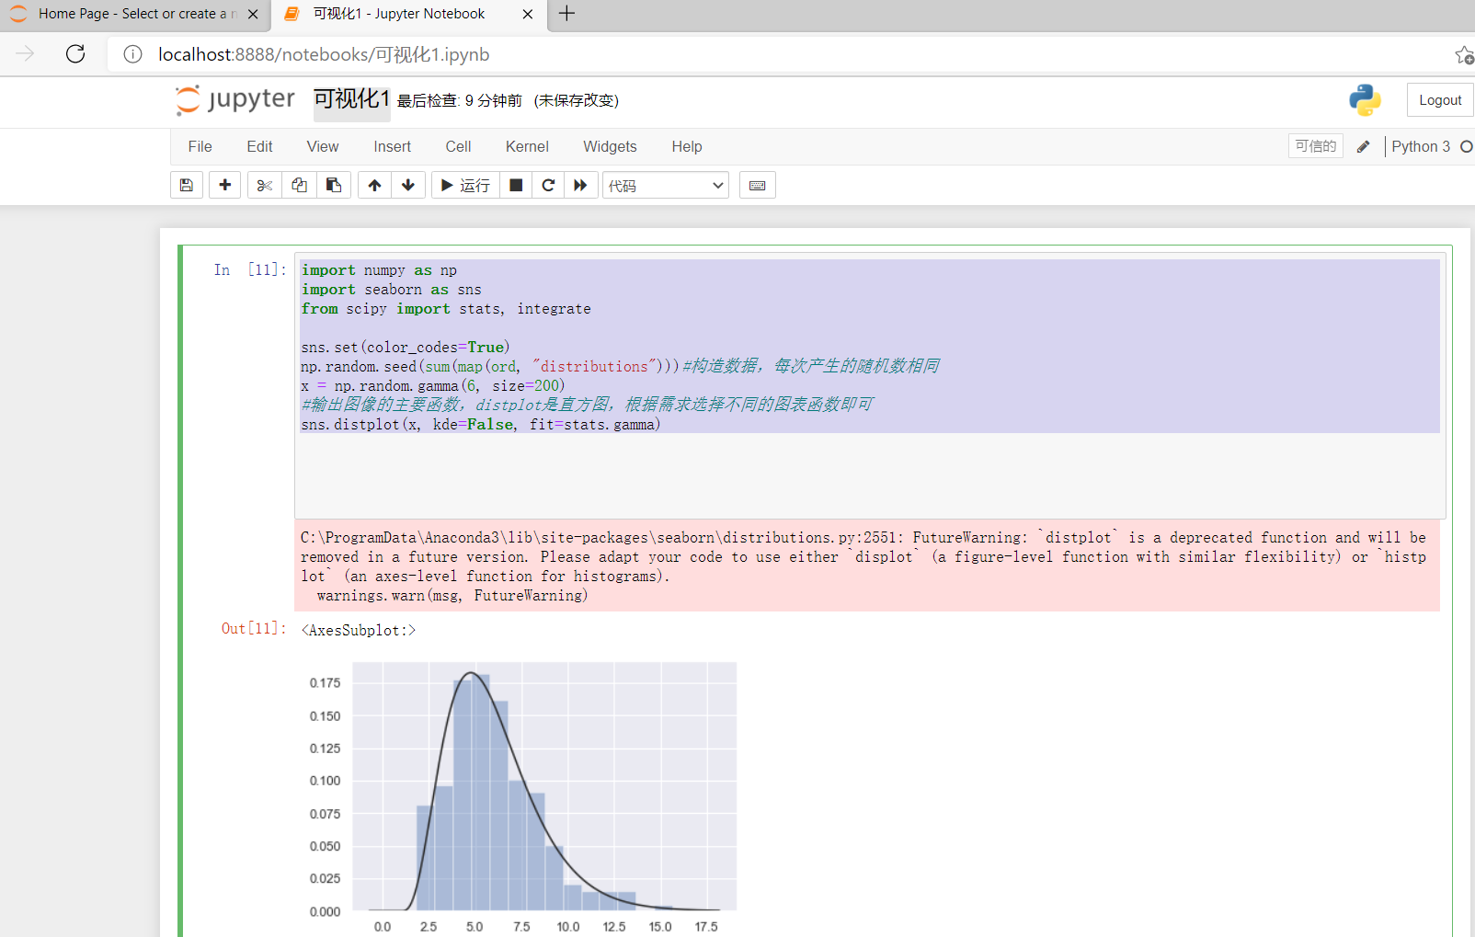

## 3. 使用 Pycharm

下载地址：<http://spark.apache.org/docs/latest/api/python/development/setting_ide.html#pycharm>

注意：保证window正确安装Python，在cmd输入python可以显示版本信息

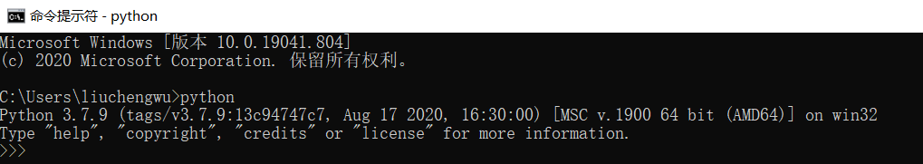

3.1创建Python工程

打开Pycharm，创建python工程，在工程中创建Python文件 test.py

在test.py 中输入代码

*"""  
A Line object's ``set_dashes`` method allows you to specify dashes with  
a series of on/off lengths (in points).  
"""***import** numpy **as** np  
**import** matplotlib.pyplot **as** plt  
  
x = np.linspace(0, 10, 500)  
dashes = [10, 5, 100, 5] *# 10 points on, 5 off, 100 on, 5 off*fig, ax = plt.subplots()  
line1, = ax.plot(x, np.sin(x), **'--'**, linewidth=2,  
 label=**'Dashes set retroactively'**)  
line1.set_dashes(dashes)  
line2, = ax.plot(x, -1 * np.sin(x), dashes=[30, 5, 10, 5],  
 label=**'Dashes set proactively'**)  
ax.legend(loc=**'lower right'**)  
plt.show()

3.2配置Python运行库

在Pycharm工具栏 点击File|Settings 选择工程Project Interpreter|安装的Anaconda的python.exe

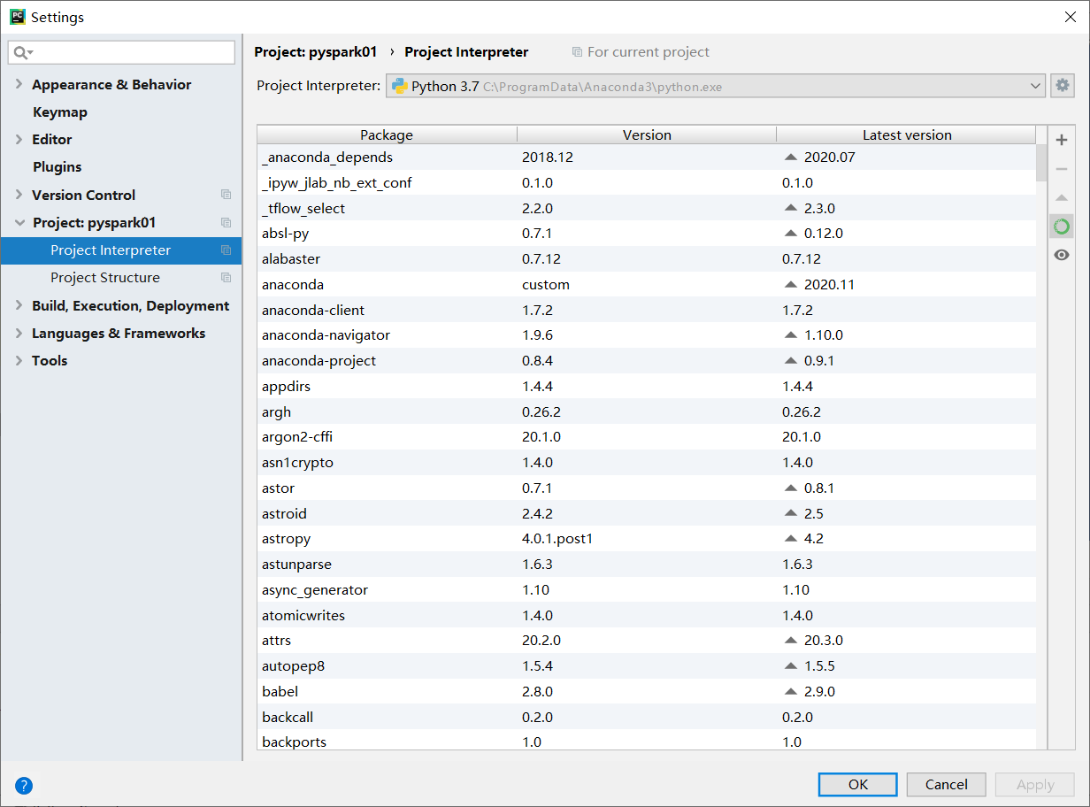

运行显示结果

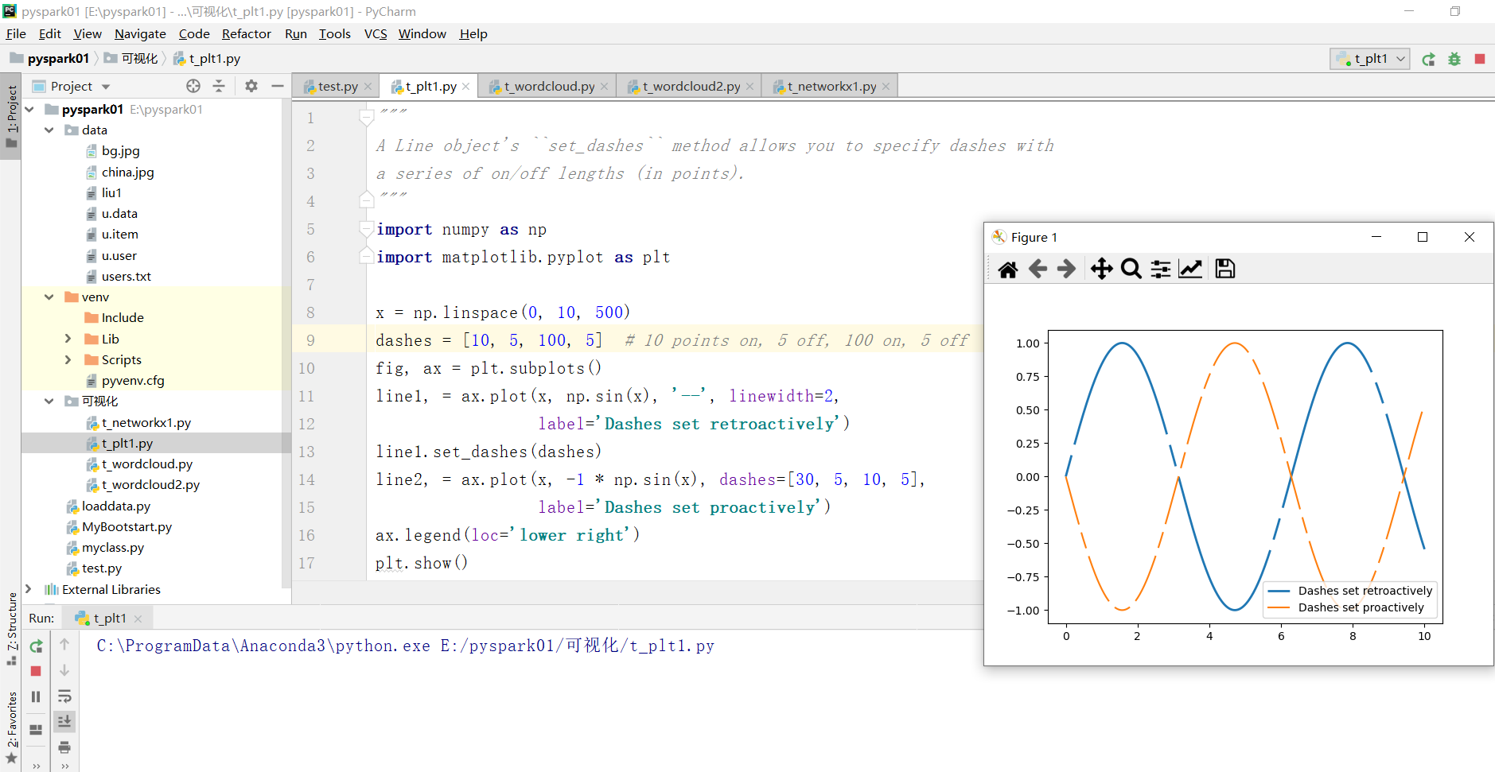

## 4. 使用 Pyecharts库

安装pyecharts库,在Anaconda Prompt命令行： pip install pyecharts

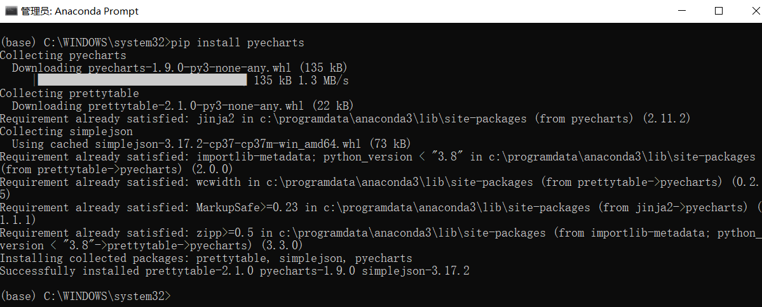

在Pycharm的py文件中输入代码

**from** pyecharts.charts **import** Bar  
**from** pyecharts **import** options **as** opts  
*# V1 版本开始支持链式调用*bar = (Bar().add_xaxis([**"衬衫"**, **"毛衣"**, **"领带"**, **"裤子"**, **"风衣"**, **"高跟鞋"**, **"袜子"**])  
 .add_yaxis(**"商家A"**, [114, 55, 27, 101, 125, 27, 105])  
 .add_yaxis(**"商家B"**, [57, 134, 137, 129, 145, 60, 49])  
 .set_global_opts(title_opts=opts.TitleOpts(title=**"某商场销售情况"**))  
)  
bar.render(path=**"../data/mycharts.html"**)

*# 不习惯链式调用的开发者依旧可以单独调用方法  
# bar = Bar()  
# bar.add_xaxis(["衬衫", "毛衣", "领带", "裤子", "风衣", "高跟鞋", "袜子"])  
# bar.add_yaxis("商家A", [114, 55, 27, 101, 125, 27, 105])  
# bar.add_yaxis("商家B", [57, 134, 137, 129, 145, 60, 49])  
# bar.set_global_opts(title_opts=opts.TitleOpts(title="某商场销售情况"))  
# bar.render(path="../data/mycharts.html")*

显示结果

